МБДОУ №4 «Умка»

НОД по приобщению детей к русской народной культуре:
«В гостях у сказки»
в старшей группе.
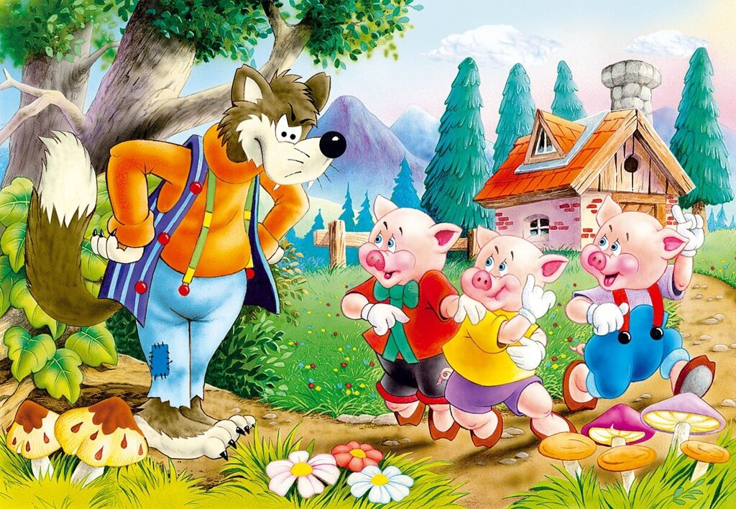
Разработала: Кадурина Н.М., воспитатель

Г. Сургут
Задачи: закрепить знания детей по сказкам. Учить правильно их узнавать, называть основных героев, их действия. Активизировать речь за счет песенок и потешек, используемых в сказках. Учить правильно произносить звуки. Воспитывать интерес к сказкам.
Материал и оборудование: картинки по сказкам, д\и «Узнай сказку по картинке», «Сложи картинку сказки», «Найди герою его сказку», предметы: репка, варежка, яйцо, пирожок, медали, колобок -игрушка.
Ход:
В гости к детям приходит сказочница и приносит сундучок сказок.
-Ребята, а вы любите сказки? А какие сказки вы знаете? Я пришла к вам в гости и принесла сундук сказок. Как вы думаете, что у меня в сундучке?
А в сундучке герой и з сказки.
Прямо с полки, за порог…
Убежал румяный бок.
Укатился наш дружок,
Кто же это?…
-Это колобок. Из какой он сказки? Что с ним произошло? Почему? Кто ему встретился на пути? Чем сказка закончилась?
Наш колобок убежал от лисы. Посмотрите, как он радуется и хочет с вами поиграть. А вы хотите?
-Он предлагает нам провести викторину. Давайте разделимся на две команды. Команда цыплят и команда утят.
-Сейчас каждой команде колобок будет задавать вопрос, если команда правильно отвечает на вопрос, то получает вот такой смайлик, который тоже похож на колобка. Выигрывает та команда, у которой больше всего правильных ответов.
- Задание. «Узнай сказку по картинке»
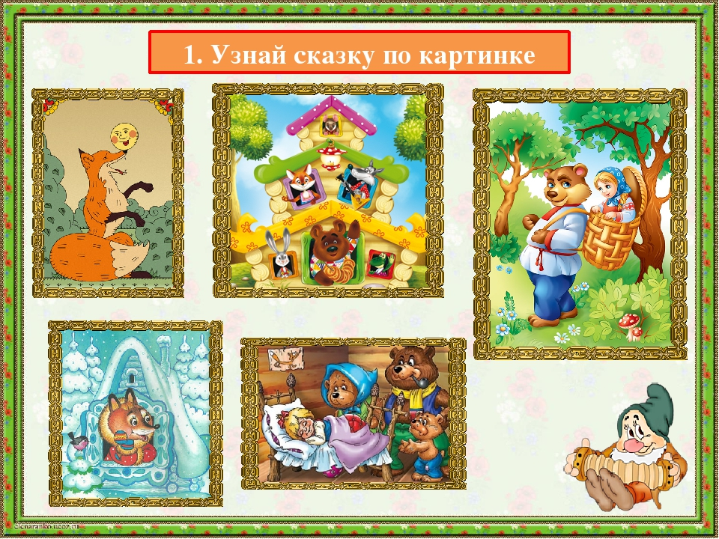

- Отгадайте сказки:
Берегись болезнь любая:
Грипп, ангина и бронхит.
Всех на бой вас вызывает
Славный доктор …. («Айболит»)

Отвечайте на вопрос:
Кто в корзине Машу нёс,
Кто садился на пенёк
И хотел съесть пирожок? («Маша и Медведь»
В поле появился дом.
Поселились в доме том:
Мышка по имени Норушка,
И лягушечка Квакушка,
Ёж, Лисица и Зайчишка.
А ещё лохматый Мишка (Теремок)
Что за сказка: кошка, внучка,
Мышь, ещё собака Жучка
Деду с бабой помогали,
Корнеплоды собирали? (Репка)
На тарелочке лежал,
Как остыл — и убежал.
Встретил он зверей в лесу,
На беду свою — лису.
Ей попался на зубок
Круглый, вкусный … (Колобок)
- Задание «Сложи картинку сказки»
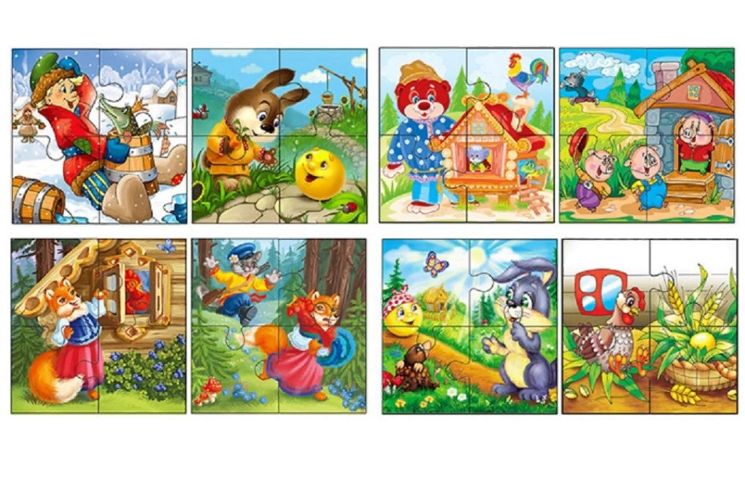
3. В коробочке лежат предметы з сказки. Из какой сказки герой? (репка, варежка, яйцо, пирожок).
-Колобок предлагает поиграть в игру
Игра «Скок-поскок»
Ход игры. (дети стоят в кругу. Дроздок ходит по кругу и выбирает молодичку. Выбрав, начинает танцевать, а дети хлопают)
Воспитатель произносит потешку:
«Скок-скок-поскок,
Модой дроздок
По водичку пошел,
Молодичку нашел.
Молодиченька-невеличенька, (останавливаются)
Сама с вершок, (приседают, встают)
голова с горшок» (танцуют)

- Игра «Найди герою его сказку» (выполняют обе команды одинаковое задание)
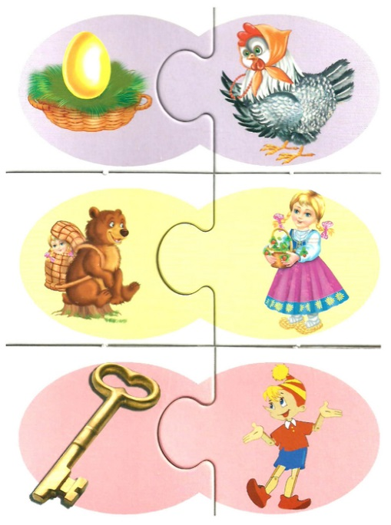

-А теперь подводим итоги, у кого больше всего смайликов. Колобок вручает медали.
-Ребята, мне с колобком пора уходить. Мы рады, что вы знаете сказки. До новых встреч!
-Ребята. Кто приходил к нам в гости? В какую игру мы играли? Что мы делали?
Молодцы.

